Městský obvod – Statutární město Pardubice
Městský obvod Pardubice I
U Divadla 828, 530 02 PARDUBICE

Zpráva pro 5. zasedání
Zastupitelstva městského obvodu Pardubice I
Termín jednání: 11. 9. 2019 Číslo zprávy: 1
Předkladatel: Bc. Alena Stehnová
Zpracoval: Bc. Alena Stehnová

Zpráva starostky o činnosti Úřadu městského obvodu Pardubice I

Návrh usnesení:
Zastupitelstvo MO Pardubice I
b e r e n a v ě d o m í
zprávu starostky o činnosti Rady městského obvodu Pardubice I a Úřadu městského obvodu Pardubice I.

Důvodová zpráva

- bude zaslána starostkou e-mailem a předložena na stůl

Městský obvod – Statutární město Pardubice
Městský obvod Pardubice I
U Divadla 828, 530 02 PARDUBICE

Zpráva pro 5. zasedání
Zastupitelstva městského obvodu Pardubice I
Termín jednání: 11. 9. 2019 Číslo zprávy: 2
Předkladatel: Ing. Patrik Dospěl, předseda FV
Zpracoval: Bc. Petr Víšek, vedoucí OE
Projednáno: ve FV ZMO Pardubice I dne 27. 8. 2019 a v RMO dne 29. 8. 2019

Vyhodnocení hospodaření MO Pardubice I za I. pololetí roku 2019

Návrh na usnesení:
Zastupitelstvo MO Pardubice I
b e r e n a v ě d o m í
vyhodnocení hospodaření MO Pardubice I za I. pololetí roku 2019 dle přílohy, která je nedílnou součástí tohoto usnesení.

Důvodová zpráva:
Na rok 2019 byl Zastupitelstvem MO Pardubice I schválen řádný rozpočet o objemu Kč 59 043,8 tis. s rezervou rozpočtu ve výši Kč 3 246,8 tis. V průběhu 1. pololetí byly schváleny 2 změny rozpočtu, dále pak finanční vypořádání roku 2018, a 1 přesun mezi stávajícími výdajovými položkami dle aktuální situace (rozpočtová opatření) v kompetenci RMO.
Objem aktuálního rozpočtu po 1. a 2. změně rozpočtu a finančním vypořádání za rok 2018 rozpočtu MO Pardubice I činí Kč 65 886,6 tis. Aktuální rozpočet je vyrovnaný s rezervou rozpočtu ve výši Kč 2 458,8 tis.

- PLNĚNÍ PŘÍJMŮ V 1. POLOLETÍ ROKU 2019
Příjmová strana rozpočtu MO Pardubice I byla tvořena těmito druhy příjmů:
- daňové
- nedaňové
- přijaté dotace.
Příjmy byly plněny za 1. pololetí roku 2019 na 40,44 %, což představuje částku ve výši Kč 21 622,3 tis.

  - Daňové příjmy
Daňové příjmy byly plněny na 41,47 % (rozpočtované Kč 50 452,8 tis., skutečné Kč 20 925 tis.), z toho:
- daň z přidané hodnoty – zahrnuje podíl na daních od města dle platného Statutu a současně odvod z rozpočtu MO do rozpočtu města dle platného Statutu - plnění Kč 10 947 tis. oproti rozpočtu Kč 38 232,8 tis. (tj. na 28,63 %)
- poplatky a daně z vybraných činností – plnění Kč 9 978,1 tis. oproti rozpočtu
Kč 12 220 tis. (tj. na 81,65 %): z toho
  - správní poplatky na 43,60 %
z toho poplatek za povolení umístění herního prostoru na 15 %
ostatní správní poplatky na 51,23 %
  - místní poplatky na 83,52 %
z toho poplatek ze psů na 75,87 %
poplatek za užívání veřejného prostranství na 52 %
poplatek za povolení k vjezdu do vybraných míst na 53,46 %
poplatek za TKO na 91,44 %.

  - Nedaňové příjmy
Nedaňové příjmy jsou rozpočtovány ve výši Kč 1 940 tis., plněny byly na 23,29 %, tj. Kč 451,7 tis. Největší položky představují příjmy z odstavné plochy za Domem hudby ve výši Kč 181,6 tis. (31,36 % rozpočtované částky) a přijaté sankční platby a pokuty ve výši Kč 101 tis. (50,52 % rozpočtované částky) a dále přijaté nekapitálové příspěvky a náhrady (především přeplatky za energie a vodu) ve výši Kč 104 tis.

  - Přijaté dotace
Celkové příjmy z dotací činily v 1. pololetí Kč 245,5 tis., tj. plnění na 22,88 %, které představovala dotace z ESF a SR na projekt Zaměstnanost ve výši Kč ve výši Kč 39 tis. (50 % rozpočtované částky) a dotace z ESF a SR ve výši Kč 206,5 tis. (84,30 % rozpočtované částky).

- ČERPÁNÍ VÝDAJŮ V 1. POLOLETÍ ROKU 2019
Výdaje byly k 30. 6. 2019 čerpány na 36,52 %. V absolutním vyjádření to znamená částku Kč 24 064,5 tis. z rozpočtovaných Kč 65 886,6 tis.
Čerpání v jednotlivých kapitolách zhruba odpovídá odhadu plánovaných výdajů v pololetí:
- kapitola 14 - Vnitřní správa - 47,33 %
- kapitola 15 - Životní prostředí – 33,41 %
- kapitola 27 - Doprava – 34,40 %
- kapitola 33 - Školství, mládež, tělovýchova – 44,92 %
- kapitola 34 - Kultura – 47,91 %.

Významná většina investičních akcí a oprav na kapitole doprava bude realizována v průběhu letních měsíců, během jarních měsíců byla realizována rekonstrukce vnitrobloku ul. Dašická, Na Okrouhlíku, Studánecká – III. etapa ve výši Kč 4 689,5 tis. a rozšíření VO na parkovišti u Domu hudby ve výši Kč 229,4 tis.

- FINANCOVÁNÍ
Schválený rozpočet na rok 2019 počítal se zálohovým přídělem do sociálního fondu ve výši Kč 793 tis. s mínusovým znaménkem dle platné směrnice. V rámci finančního vypořádání došlo k vyúčtování zálohového přídělu na rok 2019 a tudíž k navýšení přídělu o Kč 381,1 tis. na Kč 1 174,1 tis. Ve schváleném rozpočtu na rok 2019 bylo rozpočtováno zapojení celkových nevyčerpaných prostředků z roku 2018 ve výši Kč 7 000 tis. Při finančním vypořádání za rok 2018 bylo zapojení nevyčerpaných finančních prostředků z roku 2018 navýšeno o výsledný zůstatek bankovních účtů k 31. 12. 2018 a o částku z finančního vypořádání s MmP za rok 2018 na celkovou hodnotu ve výši Kč 13 395,9 tis.
Vzhledem k tomu, že hospodaření v 1. pololetí nebylo přebytkové, činí financování k 30. 6. 2019 Kč 2 442,2 tis. se znaménkem plus (tzn. příjmy roku 2019 jsou nižší než výdaje roku 2019, a podmínkou je, že rozpočet i skutečnost musí být vyrovnané).

Přílohy:
Vyhodnocení hospodaření rozpočtu MO Pardubice I za I. pololetí roku 2019 – tabulky
Čerpání rezerv a dotací k 30. 6. 2019
Městský obvod – Statutární město Pardubice
Městský obvod Pardubice I
U Divadla 828, 530 02 PARDUBICE

Zpráva pro 5. zasedání
Zastupitelstva městského obvodu Pardubice I
Termín jednání: 11. 9. 2019 Číslo zprávy: 3
Předkladatel: Ing. Patrik Dospěl, předseda FV
Zpracoval: Bc. Petr Víšek, vedoucí OE
Projednáno: ve FV ZMO Pardubice I dne 27. 8. 2019 a v RMO dne 29. 8. 2019

Návrh 3. změny rozpočtu MO Pardubice I na rok 2019

Návrh na usnesení:
Zastupitelstvo MO Pardubice I
s c h v a l u j e
3. změnu rozpočtu MO Pardubice I na rok 2019 (Rozpočtové opatření č. 14) dle přílohy, která je nedílnou součástí tohoto usnesení.

Důvodová zpráva:
Vytvoření příjmové položky „Transfer do rozpočtu města – náklady na pověřence GDPR“
Jedná se o transfer do rozpočtu města na náklady na pověřence GDPR, který je hrazen pro celé město z rozpočtu města Pardubice, ve výši Kč 72 600,-.

Vytvoření příjmové položky „Transfer do rozpočtu města – náklady na IT“
Jedná se o transfer do rozpočtu města na náklady na IT ve výši Kč 46 500,-. Dle vyžádané specifikace se jedná o náklady na update modulů GINIS a ASPI. Aplikaci „Dej tip“ již nebude městský obvod využívat a tudíž na něj odmítá přispívat částkou ve výši Kč 14 500,-.

Vytvoření příjmové položky „Transfer do rozpočtu města – podíl obce na dotaci ze SR a Pk na nákupu automobilu“
Jedná se o transfer do rozpočtu města na podíl obce na dotaci ze SR a Pk na nákupu dopravního automobilu pro členy JSDH ve výši Kč 281 000,-.

Navýšení příjmové položky „Ostatní příjmy z vlastní činnosti“
Jedná se o příjmy z inzerce v nultém čísle Pardubické jedničky ve výši Kč 60 000,-.

Navýšení příjmové položky „Přijaté nekapitálové příspěvky a náhrady“
Jedná se především o vratky přeplatků vyúčtování plateb za el. energii a vodu z roku 2018 ve výši Kč 100 000,-.

Vytvoření příjmové položky „Přijaté dary na investice“
Jedná se o vytvoření příjmové položky „Přijaté dary na investice“ ve výši Kč 417 000,- vzhledem k uzavřené darovací smlouvě s firmou GASCO spol. s r.o. v souvislosti s neuvedením chodníků v ulici Štrossova do původního stavu po opravě plynovodu a plynovodních přípojek.

Navýšení příjmové položky „Dotace z ESF a SR na projekt Vzdělávání členů jednotek JSDH“
Jedná se o navýšení příjmové položky „Dotace z ESF a SR na projekt Vzdělávání členů JSDH“ na základě závěrečného vyúčtování dotace ve výši Kč 155 000,-.

Snížení příjmové položky „Dotace ze SR na nákup automobilu pro JSDH“
Jedná se o snížení příjmové položky „Dotace ze SR na nákup automobilu pro JSDH“ o částku ve výši Kč 450 000,-vzhledem k tomu, že příjemcem dotace bude statutární město Pardubice.

Snížení příjmové položky „Dotace z rozpočtu Pk na nákup automobilu pro JSDH“
Jedná se o snížení příjmové položky „Dotace z rozpočtu Pk na nákup automobilu pro JSDH“ o částku ve výši Kč 300 000,- vzhledem k tomu, že příjemcem dotace bude statutární město Pardubice.

Navýšení výdajové položky „Provoz ÚMO“ v rámci kapitoly 14 – Vnitřní správa
Jedná se o navýšení výdajové položky „Provoz ÚMO“ v rámci kapitoly 14 – Vnitřní správa o částku ve výši Kč 50 000,- ve vazbě na výrobu zamykatelných skřínek vzhledem k GDPR.

Snížení výdajové položky „Nákup automobilu pro JSDH (dotace ze SR a Pk)“
Jedná se o snížení výdajové položky „Nákup automobilu pro JSDH (dotace ze SR a PK)“ o částku ve výši Kč 750 000,- vzhledem k tomu, že příjemcem dotace bude statutární město Pardubice.

Snížení výdajové položky „Nákup automobilu pro JSDH (podíl obce na dotaci ze SR a Pk)
Jedná se o snížení výdajové položky „Nákup automobilu pro JSDH (podíl obce na dotaci ze SR a Pk) o částku ve výši Kč 281 000,- vzhledem k transferu do rozpočtu města.

Navýšení výdajové položky „Nákup DHM a HM pro potřeby operativní údržby“ v rámci kapitoly 15 – Životní prostředí
Jedná se o navýšení výdajové položky „Nákup DHM a HM pro potřeby operativní údržby“ v rámci kapitoly 15 – Životní prostředí o částku ve výši Kč 1 450 000,- v souvislosti s nákupem nového multifunkčního automobilu. Bližší podrobnosti uvedeny v samostatné příloze.

Navýšení výdajové položky „Zahradní mobiliář a herní prvky v rámci kapitoly 15 – Životní prostředí
Jedná se o navýšení výdajové položky „Zahradní mobiliář a herní prvky“ v rámci kapitoly 15 – Životní prostředí o částku ve výši Kč 50 000,- v souvislosti s výměnou odpadkových košů v Bubeníkových sadech.

Vytvoření výdajové položky „Vybudování workoutového hřiště v parku Na Špici“ v rámci kapitoly 15 – Životní prostředí
Jedná se o vytvoření výdajové položky „Vybudování workoutového hřiště v parku Na Špici“ v rámci kapitoly 15 – Životní prostředí ve výši Kč 750 000,-. Konkrétně se bude jednat o soustavu cvičebních prvků dle návrhu odborníka z FTVS Praha.

Snížení výdajové položky „Rekonstrukce chodníku ul. Štrossova“ v rámci kapitoly 27 – Doprava
Jedná se o snížení výdajové položky „Rekonstrukce chodníku ul. Štrossova“ v rámci kapitoly 27 – Doprava o částku ve výši Kč 150 000,- ve vazbě na výsledek výběrového řízení na zhotovitele této akce.

Snížení rezervy rozpočtu
Jedná se o snížení rezervy rozpočtu o částku ve výši Kč 1 537 100,-. Po III. změně rozpočtu bude činit rezerva rozpočtu částku ve výši Kč 921 723,25.

Výsledkem III. změny rozpočtu je:
- Vytvoření příjmové položky „Transfer do rozpočtu města – náklady na pověřence GDPR“ ve výši Kč 72 600,-
- Vytvoření příjmové položky „Transfer do rozpočtu města – náklady na IT“ ve výši Kč 46 500,-
- Vytvoření příjmové položky „Transfer do rozpočtu města – nákup automobilu pro JSDH“ ve výši Kč 281 000,-
- Navýšení příjmové položky „Ostatní příjmy z vlastní činnosti“ ve výši Kč 60 000,-
- Navýšení příjmové položky „Přijaté nekapitálové příspěvky a náhrady“ ve výši Kč 100 000,-
- Vytvoření příjmové položky „Přijaté dary na investice“ ve výši Kč 417 000,-
- Navýšení příjmové položky „Dotace z ESF a SR na projekt Vzdělávání členů jednotek JSDH“ ve výši Kč 155 000,-
- Navýšení výdajové položky „Provoz ÚMO“ v rámci kapitoly 14 – Vnitřní správa o částku ve výši Kč 50 000,-
- Snížení výdajové položky „Nákup automobilu pro JSDH (dotace ze SR a Pk)“ v rámci kapitoly 14 – Vnitřní správa o částku ve výši Kč 750 000,-
- Snížení výdajové položky „Nákup automobilu pro JSDH (podíl obce na dotaci ze SR a Pk) v rámci kapitoly 14 – Vnitřní správa o částku ve výši Kč 281 000,-
- Navýšení výdajové položky „Nákup DHM a HM pro potřeby operativní údržby“ v rámci kapitoly 15 – Životní prostředí o částku ve výši Kč 1 450 000,-
- Navýšení výdajové položky „Zahradní mobiliář a herní prvky“ v rámci kapitoly 15 – Životní prostředí o částku ve výši Kč 50 000,-
- Vytvoření výdajové položky „Vybudování workoutového hřiště v parku Na Špici“ v rámci kapitoly 15 – Životní prostředí ve výši Kč 750 000,-
- Snížení výdajové položky „Rekonstrukce chodníku ul. Štrossova“ v rámci kapitoly 27 – Doprava o částku ve výši Kč 150 000,-
- Snížení rezervy rozpočtu o částku ve výši Kč 1 537 100,-.

Přílohy
Návrh 3. změny rozpočtu MO Pardubice I na rok 2019 – tabulka
Nákup multifunkčního automobilu – podrobné informace

Městský obvod Pardubice I
U Divadla 828, 530 02 PARDUBICE

Zpráva pro 5. zasedání
Zastupitelstva městského obvodu Pardubice I
Termín jednání: 11. 9. 2019 Číslo zprávy: 4
Předkladatel: Bc. Alena Stehnová, starostka
Zpracoval: Ing. Gabriela Křížková, tajemnice

Návrh obecně závazné vyhlášky č. ../2019, kterou se vydává Statut města Pardubic (dále též „Statut“)

Návrh na usnesení:
Zastupitelstvo MO Pardubice I
s o u h l a s í
se zněním navrhovaných změn s těmito připomínkami:
- nesouhlasí s úpravou čl. 23 odst. 2, kde požaduje ponechat lhůtu 30 dnů,
- nesouhlasí s navrhovanou úpravou čl. 24 odst. 2 a požaduje ponechat původní znění tohoto odstavce,
- nesouhlasí s nově navrženou formulací znění bodu 3. písm. d) v Příloze č. 1, požaduje tento bod ponechat v původním znění a pozemky města chybějící v pasportu zeleně do něho zahrnout, včetně navýšení transferu finančních prostředků,
- nesouhlasí s odebráním výkonu vlastnických práv v případě uzavírek a zřizování vyhrazeného parkování v zóně placeného stání v příloze č. 1 v bodu 6. písm. h),
- nesouhlasí s navrhovanou úpravou bodu 10. v Příloze č. 1 a navrhuje ponechat tento bod v původním znění,
- nesouhlasí s navrhovanou úpravou čl. 25 odst. 9 a požaduje ponechat tento článek v původním znění,
- navrhuje v čl. 15 odst. 2 písm. g) na konci věty za čárkou doplnit „v souladu se zvláštním právním předpisem“ a do poznámky pod čarou přidat odkaz na zákon č. 312/2002 Sb., o úřednících územních samosprávných celků,
- navrhuje v čl. 15 odst. 2 vypustit písmeno j),
- navrhuje nový text čl. 20 odst. 4 a to: „Primátor svolává ke koordinaci výkonu samostatné působnosti ve městě jednání se starosty městských obvodů dle potřeby nebo na základě požadavků starostů městských obvodů.“,
- navrhuje v čl. 21 odst. 1 opravit překlep ve druhém slově – Pardubice,
- navrhuje v čl. 25 na konci odst. 4 text „schválí zastupitelstvo městského obvodu“ nahradit textem „schválí rada městského obvodu“,
- navrhuje v čl. 25 odst. 13 v textu opravit číslici 26 odst. 1 na „25 odst. 1“,
- navrhuje v Příloze č. 1 odst. 7 písm. b) vložit do odst. 1 jako písm. g) a dosavadní písm. g) v odst. 1 přejmenovat na písm. h),
- navrhuje v Příloze č. 1 vypustit odst. 7 písm. i),
- navrhuje v Příloze č. 1 vypustit odst. 8 písm. g),
- navrhuje v Příloze č. 1 v bodě 11 doplnit nově písm. e), jehož text zní: „v případě záměru města pronajmout nebo prodat nebytové prostory v majetku města má městský obvod, do jehož lokality prostory náleží, přednostní právo na jejich užívání.“,
- navrhuje v Příloze č. 1 do bodu 7 doplnit nová písmena:
- vyjadřují se k optimalizaci sítě škol a školských zařízení na území svého obvodu, zejména
s ohledem na zajištění podmínek pro plnění povinné školní docházky,
- projednávají s řediteli předškolních zařízení, škol a školských zařízení na svém území a s příslušnými pracovníky magistrátu:
  - koncepci rozvoje,
  - požadavky na zkvalitnění péče poskytované předškolním zařízením, výchovně vzdělávací činnosti předškolních zařízení, škol a školských zařízení,
- pořádají kulturní, sportovní, vzdělávací, výchovné a společenské akce na základě rozhodnutí orgánů městského obvodu,
- zajišťují prezentaci městského obvodu prostřednictvím vydávání zpravodaje či jiné obdobné tiskoviny.
- navrhuje v Příloze č. 3 v odst. 2 písm. f) zrušit text uvedený v závorce,
- nesouhlasí s navrhovanou úpravou Přílohy č. 4 a požaduje ponechat tento bod v původním znění, pokud se týká odstavné plochy za Domem hudby
- navrhuje v Příloze č. 4 odebrat městskému obvodu Pardubice I Pernštýnské náměstí,
- k ostatním navrhovaným úpravám nemá připomínek.

Důvodová zpráva:
V příloze předkládáme návrh obecně závazné vyhlášky č. ../2019, kterou se vydává Statut města Pardubic (dále též „Statut“).
Předložený návrh obsahuje některé drobné formální změny či technická opatření a upřesnění (např. ve vztahu ke změně legislativy), ale také některé systémové úpravy týkající se především rozdělení kompetencí mezi město a městské obvody (dále také „MO“). V tomto ohledu lze zmínit zejména odejmutí postavení MO jakožto účastníka v územně-správním řízení, koncentraci správy bytového fondu města výhradně prostřednictvím města, jednotnou správu ICT a jiné.
Některé změny jsou pouhým odebíráním kompetencí MO, které je navíc nelogické a neefektivní. Volbami do zastupitelstev MO je totiž jejich „samospráva“ demokraticky legitimovaná a volič očekává výkon stanovených činností na městském obvodě.
K problematice Statutu proběhlo několik jednání v úrovni odborných orgánů MO (Silniční správní úřad, životní prostředí), tajemníků a starostů MO. Výsledné usnesení a důvodová zpráva jsou jednotné pro všechny obvody, jak vyplynulo z jednání starostů. K problematice proběhly další jednání na úrovni kolegia starostů s vedením statutárního města.
K bodu a)
Zkrácení lhůty pro vyjádření MO k návrhům vyhlášek a nařízení z 30 na 15 dnů nedoporučujeme s ohledem na termíny jednání RMO či ZMO. 30 dní je časově úměrný úsek k tomu, aby městský obvod stihnul projednat konkrétní problematiku, za předpokladu dodržení všech správních postupů. Naprostou většinu takových záležitostí je totiž potřeba projednat v rámci Rady MO, která se však schází pravidelně 1x za 3 týdny. Argumentace statutem města Liberec není příliš vhodná, neboť Liberec má pouze jeden MO vzniklý z přisloučené obce. Srovnatelná města s Pardubicemi (Ústí nad Labem, Plzeň) mají standardně lhůtu 30 dnů, v Plzni v případě vyhlášek, týkajících se financí (poplatků), dokonce 60 dnů. Chápeme, že může dojít k naléhavému případu, který je potřeba vyřešit v co nejkratší době. Tato doba se dá vždy s MO dohodnout operativně a není potřeba ji striktně upravovat ve statutu.
K bodu b)
MO obecně, by nemělo být upíráno právo účastenství v územních řízeních, kteří jakožto správci majetku, ale také jako investoři (mobiliář, povrchy komunikací, dětská hřiště, závlahové systémy, a další) mají přehled o svěřeném území, vědí o všech provedených i plánovaných investičních akcích, dokonale znají problematiku celého území.
Dosavadní praxe je taková, že městský obvod, jako účastník územních řízení, mohl ke každému takovému vznášet námitky a připomínky. Městské obvody mají k dané problematice jistě blíž než konkrétní pracovníci z Magistrátu města Pardubic, odboru majetku a investic. O tom svědčí i fakt, že spoustu kauz, žádostí o stavbu i podnětů občanů tito pracovníci řeší dotazem či konzultací s příslušnými pracovníky městského obvodu, kteří jsou s danou problematikou o mnoho lépe seznámeni.
Nad těmito obecnými věcmi však stojí nezvratitelná právní jistota, pramenící z postavení městských obvodů jakožto účastníka územního řízení. Stavební úřad se totiž případnými připomínkami nebo dokonce námitkami městského obvodu, tak jako každého jiného účastníka řízení, zabývá a může jim, dle svého právního uvážení, buď vyhovět, nebo je naopak zamítnout. Není tedy v žádném případě pravda, že MO tak může docílit, cituji: „nežádoucím blokujícím situacím“, protože je výhradně na právním názoru a odborném posouzení Magistrátu města Pardubice, stavebního úřadu, zda se jedná o námitky, resp. připomínky takového charakteru, aby jim bylo vyhověno, nebo aby byly zamítnuty. Jestliže se tedy v minulosti stalo, že v rámci nějaké kauzy stavební úřad dal zapravdu námitkám městského obvodu, pak je zřejmé, že takové námitky byly zcela oprávněné a předešly větším problémům nebo dokonce nezákonnosti. Pokud se stalo, že stavební úřad námitky městského obvodu neuznal jako oprávněné a příslušný MO se v rámci vedeného územního řízení odvolal, záleželo na posouzení Krajského úřadu, odboru majetkového, stavebního řádu a investic, jakožto odvolacího orgánu, zda tak bylo učiněno na základě zákonných postupů. Pokud však KÚ shledal, že rozhodnutí SÚ bylo nezákonné, pak je potřeba opět zdůraznit, že se nejedná o - cituji: „nežádoucí blokující situace“, ale naopak o nápravu nezákonných postupů a následného posouzení námitek a připomínek dle zákonných norem v dalším pokračování řízení.
Shledáváme proto právo být účastníkem územních řízení jako nejen praktické, ale po právní stránce i jako účinné.
Navíc město Pardubice již účastníkem velké částí řízení je jako vlastník pozemku, nebo sousedního pozemku, mohou tedy určité připomínky taktéž podávat.
K bodu c)
Návrh novely statutu předpokládá významné rozšíření odpovědnosti městských obvodů za péči o veřejnou zeleň. Dosud mají MO za úkol údržbu veřejné zeleně na městských pozemcích v rozsahu daném pasportem veřejné zeleně a nově je navrženo, aby MO pečovaly o veřejnou zeleň na všech pozemcích v majetku města.
Pokud by ustanovení Statutu mělo být změněno, jak novela OZV Statutu navrhuje a městské obvody by měly povinnost péče o všechnu zeleň včetně stromů vzrostlých na pozemcích ve vlastnictví města (tedy mimo lesní pozemky), nejednalo by se
o jednoduchou, finančně a časově nenáročnou agendu. Agenda by nezahrnovala jen péči o stromy a dřeviny, ale i seč travnatých ploch, péči o ruderální porosty, nejedná se tedy o nepatrné rozšíření stávajících povinností. Z těchto důvodů by bylo nutné zpracovat ještě před předáním majetku inventarizaci veškerého předávaného majetku.
Jde tedy především o inventarizaci všech stromů, stanovení posloupnosti a priority péče o tyto stromy. Zřejmě by bylo nutné stromy geodeticky zaměřit a určit přesné hranice pozemků, neboť pozemky města v těchto oblastech jsou v těsném sousedství pozemků třetích vlastníků. Dále by bylo nutné zaměřit veškeré travnaté plochy, ruderální porosty, jež by byly předmětem údržby.
V podstatě není důležité, zda bude inventarizace zeleně označená jako pasport veřejné zeleně či pasport zeleně na území daného obvodu, ale je nutné její inventarizace, pasportizace a určení základního objemu povinné péče z pozice jejího vlastníka.
Následně po přesném zmapování městské zeleně v majetku města předávaného jinému správci je třeba zvážit a navrhnout systémové kroky, jak přistoupit k údržbě této zeleně vč. dřevin a současně vyčíslit transfer do rozpočtu městských obvodů na péči o tuto zeleň umístěnou mimo hlavní sídelní části. Tato zdánlivě jednoduchá změna má dalekosáhlé důsledky.
K bodu d)
V bodu týkajícím se samostatné působnosti městských obvodů na úseku dopravy je navrženo odebrání výkonu vlastnických práv ke komunikacím v případě uzavírek, v případě vyhrazených stání v zónách placených stání a v případě správních řízení na úseku památkové péče.
Doporučujeme zachování stávajícího stavu, tj. ponechání výkonu vlastnických práv při uzavírkách na městských obvodech, které jsou schopny rychleji a s větší flexibilitou v dané věci rozhodovat. Navrhovaná změna značně navýší administrativní činnosti, správní řízení bude zbytečně protahováno.
Zde je nutno stručně objasnit agendu povolování uzavírek – v případě místních komunikací a veřejně přístupných účelových komunikací uzavírku povoluje úřad městského obvodu po projednání s vlastníkem komunikace (příslušný městský obvod) a s Policií ČR; v případě silnic II. a III. třídy povoluje uzavírku magistrát po projednání s jejich vlastníkem (kraj) a s Policií ČR; v případě silnic I. třídy povoluje uzavírku krajský úřad po projednání s vlastníkem (stát) a s Policií ČR. Povolování uzavírek je standardní správní řízení, tj. výkon přenesené působnosti. Příslušný úřad pro povolení uzavírky nepotřebuje souhlas vlastníka komunikace, postačí pouhé projednání žádosti s vlastníkem, tj. vlastník komunikace o ničem nerozhoduje. Od přenosu výkonu vlastnických práv z MO na město nelze tedy očekávat žádné zásadní zlepšení koordinace, ale pouze zkomplikování agendy. Hlavní koordinační roli ve věci uzavírek by měla plnit Policie ČR, která se vyjadřuje ke všem návrhům stanovení dopravního značení, které je pro povolení zvláštního užívání místní komunikace, související s uzavírkou, nezbytné. Upozorňujeme, že stanovení dopravního značení pro silnice II. a III. třídy, místní komunikace a veřejně přístupné účelové komunikace vydává magistrát, takže jeho koordinační úloha u těchto kategorií komunikací je nezpochybnitelná a zcela jistě účinnější než role vlastníka komunikace.
Problém je také zejména v tom, že se nevydává pouze rozhodnutí na uzavírku, ale souběžně i správní rozhodnutí na zvláštní užívání místní komunikace, obě řízení probíhají ve stejné době. Po navrhované úpravě bude docházet k situacím, kdy žadatel bude mít vyřízeno povolení na zvláštní užívání místní komunikace na městském obvodě, ale nebude moci akci realizovat, protože nebude mít včas správní rozhodnutí na uzavírku. Odboru dopravy MmP tak naroste zbytečná administrativa, protože jenom na území MO Pce I je ročně povolováno cca 40 uzavírek místních komunikací. Jednotlivé uzavírky jsou v případě potřeby koordinovány s ostatními městskými obvody a odbor dopravy MmP by měl uvést konkrétní případy, kdy došlo v uplynulých cca několika letech k nějaké kolizi. Prostřednictvím centrální evidence uzavírek jsou zjišťovány uzavírky na území celého města, a pokud by mělo dojít k nějaké kolizi, tak termín uzavírky je posunut na vhodnější čas. Odbor dopravy je o všech uzavírkách písemně informován před vydáním správního rozhodnutí, jelikož se značným předstihem vždy obdrží návrh dopravního značení na případnou uzavírku. Možnost koordinace tedy již má, ale příliš tuto možnost nevyužívá. Neustále se hledají způsoby jak zbavit právnické i fyzické osoby administrativní zátěže, jejich žádosti vyřizovat pružně a rychle a ne se vracet do minulosti, kdy jeden subjekt chce rozhodovat o všem, ale nemá potřebnou kapacitu.
Za nesystémový považujeme i návrh odebrání práv vlastníka komunikace v případě vyhrazených stání v zóně placeného stání. Jednalo by se o vytržení jedné záležitosti z komplexního výkonu vlastnických práv k místním komunikacím v případě tzv. zvláštního užívání, které zahrnuje poměrně široké spektrum činností (od výkopů, přes umístění inženýrských sítí, pořádání kulturních a společenských akcí, až po např. právě vyhrazené parkování). Na území některých městských obvodů zatím zóna placeného stání není, nicméně lze předpokládat, že v budoucnu bude. V okamžiku jejího zavedení by pak MO ztratil vliv na povolování vyhrazeného parkování, které má nyní řešeno dlouhodobě fungujícím systémem tzv. limitů. Současně je potřeba poukázat na skutečnost, že příjem z místních poplatků za vyhrazené parkování je jedním z významných příjmů rozpočtu MO a tudíž je pozitivní, že zřízení či nezřízení vyhrazeného parkování schvaluje MO.
Nesouhlasíme s tím, aby městský obvod Pardubice I nezajišťoval výkon vlastnických práv k místním komunikacím v povolení o zřízení vyhrazeného parkovacího místa v zónách placeného stání, protože k tomu není žádný prokazatelný důvod. V zónách placeného stání je v současné době povoleno vyhrazené parkování 42 osobám ZTP, další vyhrazená parkování jsou povolována pouze ve výjimečných a odůvodněných případech, většinou veřejným institucím. O vyhrazení parkovacích míst v centru města je velký zájem a v posledních letech téměř všechny žádosti zamítáme. Všechna vyhrazená parkovací místa jsou řádně zpoplatněna dle městské vyhlášky o místním poplatku za užívání veřejného prostranství.
Městský obvod Pardubice I je zárukou poctivého a nerozdílného přístupu ve věci vyhrazeného parkování, což se snažili někteří zástupci města různě obejít, jako např. za pět parkovacích míst v zóně placeného stání formou nájemní smlouvy hradila Komerční banka na nám. Republiky 12 tis. Kč ročně, i když dle vyhlášky města o místním poplatku měla tak jako ostatní hradit 125 tis. Kč ročně. Dalším příkladem účelového jednání může být firma Geovap, kdy v zóně placeného stání na parkovišti v ulici Mezi Mosty byla dokonce vyjmuta část plochy – 80 m² uprostřed parkoviště z místní komunikace, aby šest parkovacích míst mohla firma užívat zdarma a mohla být sepsána smlouva o výpůjčce pozemkové parcely od roku 2007, a to bez ohledu na skutečnost, že předmětné parkoviště se nachází v zóně placeného stání. Městský obvod tak přišel o částku ve výši více jak 300 tis. Kč. Dalším příkladem by mohlo být 8 parkovacích míst v ulici K Polabinám, před Interhotelem Labe, kde Interhotel využíval parkovací místa po dobu více jak 10 let zdarma na základě rozhodnutí příslušného odboru (dle pokynu exprimátora Ing. Demla), než se MO podařilo odstranit sloupky s řetězy a dodatkovou tabulkou (vyhrazeno pro Interhotel Labe) a předmětná místa na místní komunikaci nechat zařadit do systému placeného stání. Za uvedené období přišlo město o poplatky za placené stání, v případě vyhrazení parkovacích míst před Interhotelem Labe přišel MO Pce I o částku více jak milion korun.
Závěrem lze říci, že v zónách placeného stání silniční správní úřad vyhradil na základě souhlasu MO parkovací místa jen ve výjimečných případech a některá z nich byla vyhrazena ještě před vznikem MO Pce I odborem dopravy MmP a nyní se jejich vyhrazení jen opakuje. O vyhrazení parkovacích míst v centru města je velký zájem, zejména ze strany právnických osob, a to od doby, kdy došlo ke snížení místního poplatku, který v zóně památkové rezervace a přilehlých ulicích činil 25 tis. Kč/auto/rok a ve zbývající části centra (zóna placeného stání) činil 22 tis. Kč/auto/rok (nyní to je částka 15 tis. Kč/auto/rok a 10 tis. Kč/auto/rok). Vzhledem k tomu, že místní poplatek je hlavně poplatkem regulačním, jeho zvýšení v zónách placeného stání by tento zájem značně snížilo. Velmi obtížně se totiž vysvětluje žadatelům, že všichni nemají stejné podmínky. V případě vyhrazení parkovacích míst ÚMO Pce I je nutné připomenout, že jsou řádně zpoplatněna dle příslušné vyhlášky. Nedá se tak však říci o parkovacích místech, která nebyla vyhrazena dle zákona o pozemních komunikacích správním rozhodnutím, ale různými cestami tak, aby daný subjekt tyto místní poplatky hradit nemusel.
V této souvislosti je také nutné upozornit na „systémovou podjatost“, kdy jeden pracovník odboru dopravy bude pověřen výkonem vlastnických práv a druhý pracovník téhož odboru bude odvolacím orgánem, pokud nebude, v horším případě, vykonávat obě činnosti jeden pracovník. Pořád se jedná o jeden odbor a v případech, kdy odbor nevydá z nějakých důvodů souhlas vlastníka, tak ten samý odbor nemůže nestranně posuzovat případné odvolání.
Závěrem lze konstatovat, že odbor dopravy magistrátu ani není z kapacitních důvodů za současného stavu schopen požadované věci neprodleně zajišťovat tak, aby nedocházelo k neúměrnému prodlužování správního řízení.

K bodu e)
Ve věci navrhované jednotné správy ICT jednotlivé městské obvody podporují ponechání stávajícího stavu tohoto bodu, resp. ponechání možnosti volby každému z obvodů, jakým způsobem si chce spravovat provoz IT. Pokud je zabezpečena základní kompatibilita se systémy provozovanými MmP a systémy naplňují stávající legislativu, není nutné správu IT centralizovat a toto fixovat do statutu.
Městský obvod Pardubice I musí dát přednost takové správě ICT, která bude finančně přijatelná. Obecně platí, že by obce měly se svým majetkem nakládat hospodárně, efektivně a účelně – tyto zásady zakotvuje jak ust. § 38 zákona č. 128/2000 Sb., o obcích (obecní zřízení), ve znění pozdějších předpisů (dále jen „zákon o obcích“), tak i zákon č. 320/2001 Sb., o finanční kontrole ve veřejné správě a o změně některých zákonů (zákon o finanční kontrole), ve znění pozdějších předpisů (dále jen „zákon o finanční kontrole“). Zákon o finanční kontrole dokonce přímo uvádí, že za „správnost finanční a majetkové operace se považuje její soulad s právními předpisy a dosažení optimálního vztahu mezi její hospodárností, účelností a efektivností“. Na porušování těchto předpisů upozorňoval a vytýkal městskému obvodu interní audit města ve své zprávě o zjištěních z vykonaného auditu již v červenci roku 2012. A městský obvod se nebude vystavovat případným postihům.
Městský obvod má správu ICT sjednánu s externím subjektem. Celkové náklady městského obvodu v této oblasti jsou ve výši cca 560 tis. Kč. Z rozpočtu města na rok 2019 je zřejmé, jaké náklady by připadly pro městský obvod Pardubice I. Byly by jednoznačně vyšší než pro městský obvod Pardubice II, protože počet zaměstnanců zařazených do úřadu, kteří ke své práci potřebují výpočetní techniku, je v MO II 17, MO V 17 a u MO I je 25.
Na kapitole 1814 rozpočtu města – odboru informačních technologií
Správa MO II 803,6 tis. Kč
Správa MO V 877,2 tis. Kč
Dalším důvodem je i obava ze ztráty samostatnosti v rozhodování o pořizování vybavení úřadu v oblasti ICT. Již dnes je zřejmé např. při zřizování a rušení e-mailu zaměstnancům úřadu není s obvodem komunikováno. Ztráta kontaktu s pracovníkem správy počítačové sítě by navíc pro úřad znamenala posun zpět, kdy by pouze dálkovým přístupem řešení jejich uživatelských potřeb nebyly rozvíjeny jejich uživatelské dovednosti ovládání PC.
Kdyby došlo k přijetí této změny, tak kromě uvedeného je namístě upozornit, že se statutární město bude muset nějakým způsobem vypořádat se smlouvou, kterou za něj městský obvod uzavřel se společností, jež pro úřad městského obvodu vykonává správu informačních technologií. Na platnost smlouvy nebude mít změna statutu sebemenší dopad, a proto bude zapotřebí se v případě navrhované změny statutu s touto společností nějak smluvně vyrovnat. Je pak namístě si uvědomit, že byť byla smlouva uzavřena městským obvodem, jedná se z hlediska právní úpravy o smlouvu, která váže statutární město, a bylo by proto vhodné, aby se se změnou statutu statutární město se svým smluvním partnerem nějak vyrovnalo. Dále bychom požadovali ponechat stávající uživatelský software spisové služby.
K bodu f)
Ve věci nakládání s nemovitými věcmi na území obvodu a před rozhodnutím zastupitelstva města byla doposud jednoznačná pravidla, že se rada příslušného městského obvodu vyjádří. Nyní je navrhována úprava, že se „Rada městského obvodu může vyjádřit“. S touto úpravou nelze souhlasit, městské obvody by se měly vyjadřovat vždy, jedná se o majetek na jejich území.
K bodu g)
Kompetence rady městského obvodu na návrh tajemníka úřadu jmenovat a odvolávat vedoucí odborů úřadu vyplývá z ustanovení § 102 odst. 2 písm. g) zákona o obcích. Do tohoto ustanovení zákona o obcích byla s účinností od 1. 1. 2003 (nabyl účinnosti nový zákon o úřednících územních samosprávných celků) doplněna věta „v souladu se zvláštním zákonem“ a odkaz na z. č. 312/2002 Sb. Rada tedy na návrh tajemníka jmenuje pouze vedoucí odborů, na které se nevztahuje zákon o úřednících. Z tohoto důvodu navrhujeme text doplnit i do Statutu.
K bodu h)
Pravomoc ukládat pokuty ve věcech samostatné působnosti podle zákona o obcích již nenáleží radě. Dle novely účinné od 1. 7. 2017 projednává přestupky dle § 66d zákona o obcích obecní úřad v přenesené působnosti. Proto navrhujeme v čl. 15 odst. 2 vypustit písmeno j).
K bodu i)
Navrhujeme možnost aktivovat jednání starostů městských obvodů s primátorem i na základě jejich podnětů dle vzniklých potřeb v obvodech.
K bodu j)
V článku 21 odst. 1 je historicky překlep – „Město Pardubic“.
K bodu k)
Jelikož předkladatel materiálu v čl. 25 odst. 4 upravil text, dle kterého směrnici pro hospodaření s majetkem města vydává Rada města Pardubic, navrhujeme též upravit navazující text, který bude znít „… a které projedná a schválí Rada městského obvodu“.
K bodu l)
V čl. 25 odst. 13 zůstal v textu uvedený odkaz na čl. 26. (nově čl. 25)
K bodu m)
Přesunutí textu uvedeného v odst. 7 písm. b) do odst. 1 (úsek financí) navrhujeme z důvodu možnosti městského obvodu přijímat a posoudit žádosti o poskytnutí účelové dotace nejen do oblasti kultury, sportu, vzdělávání a výchovy, ale i do dalších oblastí.
K bodu n)
Text uvedený v příloze č. 1 odst. 7 písm. i) je totožný s textem v odst. 11 písm. a).
K bodu o)
Od 1. 7. 2017 vykonává obecní úřad v přenesené působnosti.
K bodu p)
V případě nebytových prostor města na území jednotlivých obvodů, kdy má město záměr tyto pronajímat nebo prodat jiným subjektům, navrhujeme doplnit samostatný bod, kdy by městským obvodům bylo umožněno, v případě jejich oprávněného zájmu, přednostně tyto prostory využívat k činnostem v rámci městského obvodu.
K bodu q)
Považujeme za vhodné, aby vyjádření městských obvodů v uvedených případech sloužila jako podklad k rozhodování rady města. Nejedná se o rozhodovací proces ani přebírání pravomocí, jde o monitorovací činnost s možností vyjádření. Obvody fungují ve vztahu ke školským zařízením nejen v základní komunikační rovině. Starostové znají místní podmínky, mají informace o připravovaných rozvojových projektech na svém území a znají demografické složení obyvatel.
Ve výčtu samostatné působnosti svěřené Statutem městským obvodům zaznamenáváme absenci možnosti pořádaní společenských a kulturních akcí a možnosti prezentace městských obvodů formou vydávaného a distribuovaného zpravodaje (či jiné periodiky-tisku), i když toto standardně funguje.
K bodu r)
V tomto případě považujeme text uvedený v závorce za nadbytečný.
K bodu s)
S navrhovaným řešením městský obvod Pardubice I nesouhlasí, jelikož předmětné odstavné parkoviště v ulici Na Hrádku nikdy nemůže být součástí Nařízení Statutárního města Pardubice o placeném stání na místních komunikacích dle zákona o pozemních komunikacích, jelikož se v daném případě nejedná o místní komunikaci, ale pouze o odstavnou plochu určenou k parkování. Městský obvod v rámci stavu tohoto pozemku odstavnou plochu udržuje a zajišťuje vše potřebné pro možnost parkování do doby, než zde bude realizován nějaký stavební záměr. Na této odstavné ploše ve vlastnictví města Pardubic má ve výpůjčce pět parkovacích míst soukromá osoba – pan Franc, který tato místa na základě výpůjčky užívá zdarma a dále je pronajímá z důvodu zisku dalším subjektům. I když bylo na tuto situaci ze strany městského obvodu několikrát upozorňováno, výpůjčka zdarma stále trvá (viz příloha bodu s) – 5 listů).
Překvapuje nás, že městu Pardubice vadí provozování odstavné plochy městským obvodem, kdy příjmy z parkování jsou využity pro blaho občanů města, ale vůbec mu nevadilo, že více jak 15 let zde provozoval parkoviště soukromý subjekt na základě smlouvy o smlouvě budoucí s městem Pardubice z roku 2000, kdy měl do 120 dnů ode dne podpisu dané smlouvy předložit žádost o stavební povolení na vybudování parkoviště na stavební úřad. Za patnáct let nepředložil vůbec nic a odstavnou plochu měl od města Pce pronajatou za roční nájemné ve výši 5 640,- Kč a poslední čtyři roky za 23 375,- Kč a jednalo se o 530 m² v lukrativní části města.
Celých 14 let byla tato plocha „zcela nesystémově vyňata z pravidel, kterým podléhají ostatní plochy v centru města zařazené do tzv. zóny A ve smyslu uvedeného nařízení“, tolik citace ze zdůvodnění odboru dopravy MmP.
Znovu je nutné zdůraznit, že dle § 23 zákona č. 13/1997 Sb., o pozemních komunikacích „pro účely organizované dopravy je nutné na území obce vymezit v nařízení obce oblasti obce, ve kterých lze místní komunikace nebo jejich určené úseky užít za cenu sjednanou v souladu s cenovými předpisy“ – tedy placené stání. Jedná se však pouze o MÍSTNÍ KOMUNIKACE, což jsou komunikace zařazené v pasportu místních komunikací, který vede odbor dopravy MmP a ceník, který je platný pro stání na místních komunikacích nikdy nemůže platit pro pozemkovou parcelu v ul. Na Hrádku, která je pouze odstavnou plochou. Proto opravdu není pochopitelné odůvodnění změny a už vůbec ne v souvislosti s uvedením zákona č. 13/1997 Sb., o pozemních komunikacích.
Odebrání této plochy by pro městský obvod znamenalo finanční propad zdrojové části rozpočtu o částku cca 500 tis. Kč za rok.
Doporučujeme proto tak, jak navrhla nám. Ing. Dvořáčková, „zachovat stávající stav do doby vypracování komplexní studie“ a samozřejmě i následně realizace.
K bodu t)
Vzhledem k tomu, že MO Pce I již farmářské trhy neprovozuje, navrhujeme odebrání Pernštýnského náměstí ze seznamu nemovitostí svěřených do užívání MO Pce I z Přílohy č. 4.

Přílohy bodu s):
Usnesení RMO Pce I č. 283 31/01/16 ze dne 18. 1. 2016
Rada MO Pardubice I
a) ž á d á
o výpověď smlouvy o výpůjčce č. V_0159/MOI ze dne 14. 7. 2010 pozemkové parcely č. 316/13 v k. ú. Pardubice o výměře 62,5 m², uzavřené mezi Statutárním městem Pardubice a Zdeňkem Francem, bytem Pardubice, Kunětická 93, a to z důvodu porušení článku V. odst. b) této smlouvy, kdy předmětný pozemek poskytl jinému subjektu,
b) u k l á d á
předložit návrh na výpověď smlouvy o výpůjčce ke schválení Radě města Pardubic.
T: 30. 1. 2016
Z: Ing. arch. Jaroslav Menšík

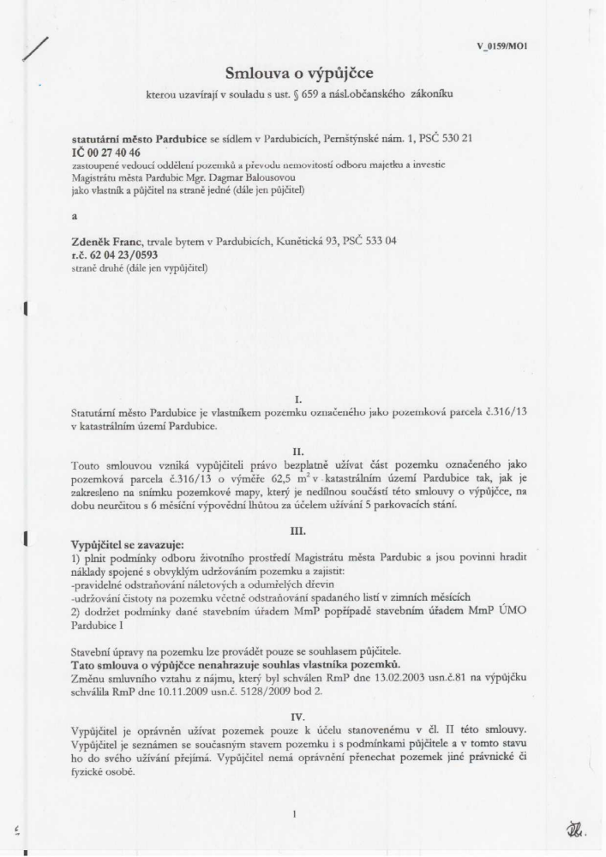
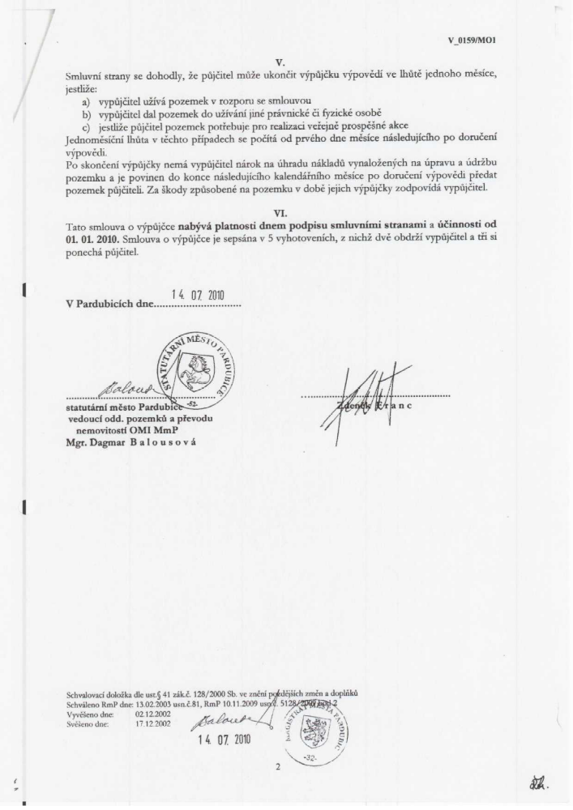

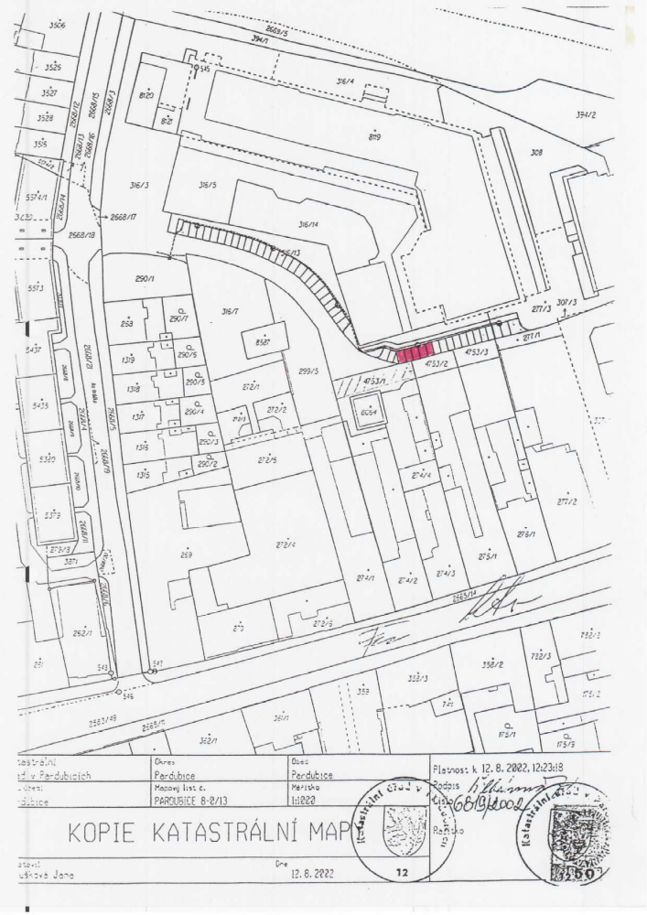

Obdrželi jsme pouze toto sdělení.
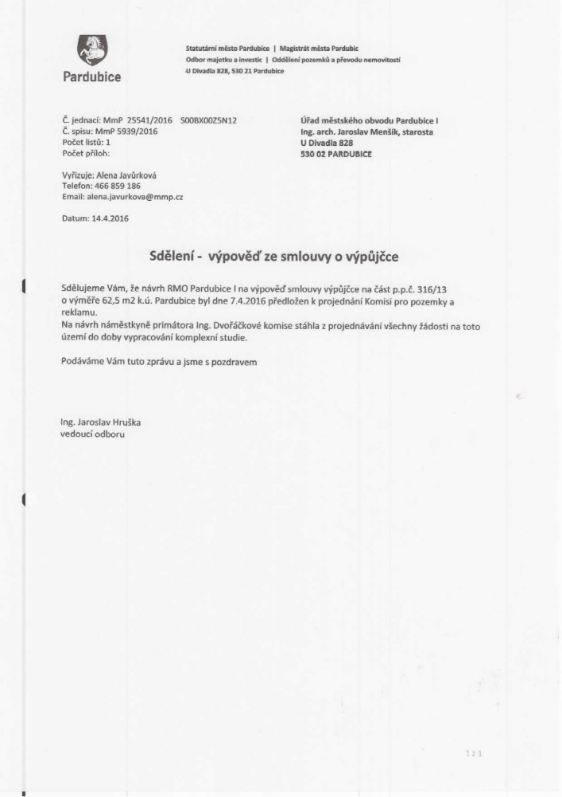

Přílohy
Návrh nového Statutu s účinností od 1. 1. 2020
Důvodová zpráva k návrhu nového Statutu
Statut města Pardubic – dosud platné a účinné znění
Příloha č. 8 Statutu

Městský obvod Pardubice I
U Divadla 828, 530 02 PARDUBICE

Zpráva pro 5. zasedání
Zastupitelstva městského obvodu Pardubice I
Termín jednání: 11. 9. 2019 Číslo zprávy: 5
Předkladatel: Bc. Alena Stehnová
Zpracoval: Bc. Alena Stehnová

Zřízení zpravodajského webu s názvem „www.pardubickajednicka.cz“

Návrh usnesení:
Zastupitelstvo MO Pardubice I
s c h v a l u j e
a) zřízení zpravodajského webu s názvem „www.pardubickajednicka.cz“ (dále jen webu) z rozpočtu městského obvodu,
b) za provoz webu zodpovídá starostka MO I Alena Stehnová, která pověří další osobu jeho aktualizací a řízením,
c) web bude přístupný pro zveřejňování informací a názorů všem členům zastupitelstva bez rozdílu.

Důvodová zpráva
Zpravodajský web by měl kontinuálně navazovat na vznikající radniční zpravodaj „Pardubická Jednička“, ovšem s tou výhodou, že na něm budou moci aktuálně zveřejňovat své příspěvky nejen jednotlivé odbory MO, městská rada, ale i zastupitelé, a to v mnohem větší frekvenci a bez redakčního krácení, než je tomu v tištěné podobě zpravodaje. Samozřejmostí je jeho propojení se sociálními sítěmi Facebook, Twitter a Instagram s tzv. automatickým průpisem.
Náklady na zřízení základní verze webu jsou odhadovány a předjednány s informatikem ve výši 5.000,- Kč, zřízení domény činí cca 200,- Kč (pokud nebude tato volná, zvolí se podobná) měsíční nájem domény je cca 150,- Kč. Provoz bude řídit nejméně do zavedení webu jako administrátor šéfredaktor tištěného zpravodaje Bohumil Roub, později je možné rozšířit administrativní přístupy dalším osobám.
Předpokládá se automaticky, že příspěvky nebudou nahrazovat jednání zastupitelstva v diskusi, nebudou mít útočící nebo dokonce hanlivý charakter, ale budou službou obyvatelům obvodu. Pro diskuse bude k dispozici tzv. Pavlač.
Časově lze podle předjednání p. Roubem nechat demo verzi webu vyrobit ještě do distribuce nultého čísla tištěné Pardubické Jedničky. Výhodou by bylo, že se tam již mohou objevit v plné verzi zaslané vizitky jednotlivých zastupitelů, které se nevešly do zadaných parametrů časopisu.

Městský obvod Pardubice I
U Divadla 828, 530 02 PARDUBICE

Zpráva pro 5. zasedání
Zastupitelstva městského obvodu Pardubice I
Termín jednání: 11. 9. 2019 Číslo zprávy: 6
Předkladatel: Mgr. Vojtěch Jirsa, Ph.D., předseda KV
Zpracoval: Pavlína Stuchlíková, Kontrolní výbor
Projednáno: Kontrolní výbor dne 3. 9. 2019

Kontrolní zpráva č. 4 o plnění usnesení Zastupitelstva MO Pardubice I

Kontrolní zpráva byla projednána a odsouhlasena kontrolním výborem na jednání kontrolního výboru dne 3. 9. 2019.
Byla provedena kontrola usnesení Zastupitelstva MO Pardubice I s následujícím výsledkem:

Návrh usnesení:
Zastupitelstvo MO Pardubice I
- s o u h l a s í
s předloženou Kontrolní zprávou č. 4 o plnění usnesení Zastupitelstva MO Pardubice I
- p o n e c h á v á v e v i d e n c i
usnesení č.:
- volební období 2014 – 2018: 129Z
- volební období 2018 – 2022: 30Z
- vyřazuje z evidence
usnesení č.:
- volební období 2018 – 2022: 15Z, 32Z, 33Z, 34Z, 35Z, 36Z, 37Z, 38Z, 39Z.

Důvodová zpráva:
AD 2. Zastupitelstvo MO Pardubice I ponechává v EVIDENCi usnesení:

Usnesení č. 129Z 21/03/18 pro 13, proti 0, zdrž. 0
Zastupitelstvo MO Pardubice I
s c h v a l u j e
poskytnutí odměn členům komisí rady a výborů zastupitelstva, kteří nejsou ve volebním období 2014 až 2018 členy zastupitelstva obvodu a zaměstnanci úřadu MO I, za práci v komisích a výborech v roce 2017:
Komise pro rozvoj městského obvodu
PaedDr. Hana Tomanová Kč 800,-
MUDr. Tomáš Sýkora Kč 800,-
Ing. Ivan Herynk Kč 600,-
Michal Pilař Kč 400,-
Jiří Novotný Kč 200,-
Komise pro školství, kulturu a tělovýchovu
Mgr. Renata Janecká Kč 1 000,-
Ing. Přemysl Kunt Kč 800,-
Mgr. Petr Grulich, Ph.D. Kč 600,-
René Živný Kč 200,-
Štefan Švestka Kč 600,-
Finanční výbor
Ing. Miroslav Mareš Kč 500,-
Kontrolní výbor
Ing. Zuzana Klimplová Kč 2 000,-
František Miláček Kč 2 000,-
Pavel Nevečeřal Kč 2 000,-
Z: Bc. Petr Víšek – ved OE
T: 31. 12. 2018
Pozn.: dosud nebyly dodány veškeré podklady k výplatě.

Usnesení č. 30 Z 3/3/19 (pro 14, proti 0, zdrž. 0)
Zastupitelstvo MO Pardubice I
s c h v a l u j e
poskytnutí odměn členům komisí rady a výborů zastupitelstva, kteří nejsou v roce 2018 členy zastupitelstva obvodu a zaměstnanci úřadu MO I, za práci v komisích a výborech v roce 2018:
Komise pro rozvoj městského obvodu
PaedDr. Hana Tomanová Kč 800,-
MUDr. Tomáš Sýkora Kč 400,-
Ing. Ivan Herynk Kč 400,-
Michal Pilař Kč 800,-
Komise pro školství, kulturu a tělovýchovu
Mgr. Renata Janecká Kč 800,-
Ing. Přemysl Kunt Kč 800,-
René Živný Kč 600,-
Finanční výbor
Ing. Miroslav Mareš Kč 200,-
Mgr. Martin Kubrycht Kč 600,-
Kontrolní výbor
Ing. Zuzana Klimplová Kč 400,-
František Miláček Kč 600,-
Pavel Nevečeřal Kč 400,-
Z: Bc. Petr Víšek – ved. OE T: 30. 06. 2019

Pozn.: dosud nebyly dodány veškeré podklady k výplatě.

AD 4. Zastupitelstvo MO Pardubice I vyřazuje z EVIDENCe usnesení:
Usnesení č. 15 Z 2/12/18 (pro 14, proti 0, zdrž. 0)
Zastupitelstvo MO Pardubice I
u k l á d á
starostce městského obvodu Pardubice I zahájit jednání s odborem dopravy Magistrátu města Pardubic ve věci zprůjezdnění ulice Jindřišská pro cyklisty v obousměrném provozu.

Plnění usnesení: Podnět předán náměstkovi Kvašovi.

Usnesení č. 32 Z 4/06/19 (pro 13, proti 0, zdrž. 0)
Zastupitelstvo MO Pardubice I
b e r e n a v ě d o m í
zprávu starostky o činnosti Rady městského obvodu Pardubice I a Úřadu městského obvodu Pardubice I.

Usnesení č. 33 Z 4/06/19 (pro 12, proti 0, zdrž. 2 – J. Čáslavka, V. Jirsa)
Zastupitelstvo MO Pardubice I
a) ž á d á
aby byl zbytný majetek města – nebytové prostory „KUTIL“ ve Sladkovského ulici svěřen do užívání Městskému obvodu Pardubice I
b) p o v ě ř u j e
starostku k jednání s vedením města v této záležitosti.
Termín: 30. 6. 2019
Zodpovídá: starostka
Plnění usnesení: Předáno MmP – OMI.

Usnesení č. 34 Z 4/06/19 (pro 14, proti 0, zdrž. 0)
Zastupitelstvo MO Pardubice I
s c h v a l u j e
celoroční hospodaření Městského obvodu Pardubice I za rok 2018 bez výhrad dle předloženého návrhu.

Usnesení č. 35 Z 4/06/19 (pro 14, proti 0, zdrž. 0)
Zastupitelstvo MO Pardubice I
s c h v a l u j e
rozdělení přebytku roku 2018 dle předloženého návrhu.

Usnesení č. 36 Z 4/06/19 (pro 14, proti 0, zdrž. 0)
Zastupitelstvo MO Pardubice I
s c h v a l u j e
zapojení nevyčerpaných finančních prostředků z roku 2018 ve výši Kč 43 404,10 a zároveň navýšení rezervy rozpočtu o tuto částku.

Usnesení č. 37 Z 4/06/19 (pro 14, proti 0, zdrž. 0)
Zastupitelstvo MO Pardubice I
s c h v a l u j e
návrh 2. změny rozpočtu MO Pardubice I na rok 2019 dle předloženého návrhu.

Usnesení č. 38 Z 4/06/19 (pro 14, proti 0, zdrž. 0)
Zastupitelstvo MO Pardubice I
s c h v a l u j e
aktualizaci rozpočtu sociálního fondu na rok 2019 dle předloženého návrhu.

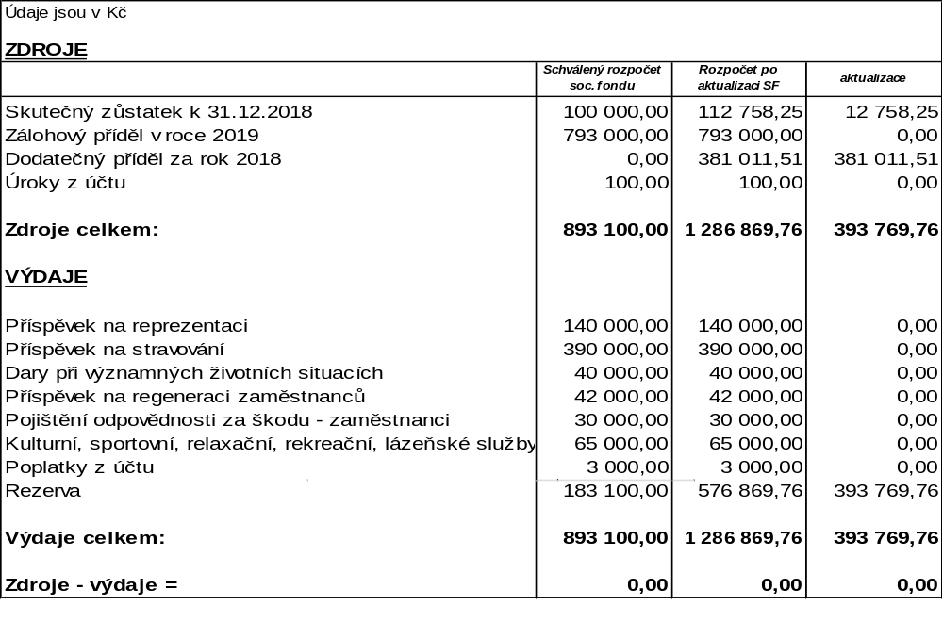 Návrh 1. aktualizace rozpočtu sociálního fondu MO Pardubice I na rok 2019

Usnesení č. 39 Z 4/06/19 (pro 14, proti 0, zdrž. 0)
Zastupitelstvo MO Pardubice I
      - s o u h l a s í
s předloženou Kontrolní zprávou č. 3 o plnění usnesení Zastupitelstva MO Pardubice I,
      - p o n e c h á v á v e v i d e n c i
- volební období 2014 – 2018 usnesení č.: 129Z
- volební období 2018 – 2022 usnesení č.: 15Z, 30Z
      - v y ř a z u j e z e v i d e n c e
- volební období 2018 – 2022 usnesení č.: 25Z, 26Z, 27Z, 28Z, 29Z, 31Z

